 | 多元專長培訓教室 -【從遊戲練習溝通】小遊戲工作坊 PartI及PartII
時間：2024-11-25 ~ 2024-11-26
地點商管大樓B125
一、目的
本次工作坊主要透過輕鬆有趣的小桌遊遊戲與互動，訓練學員練習如何正確有效的傳達訊息與目的。以溝通為中心的桌上遊戲與技巧為基礎架構，搭配技巧示範和演練，奠基與學員對遊戲與溝通的理解，並培養和提升與學員的溝通應用能力。本活動有大量講師、互動環節，一起開心放鬆享受吧。

二、課程對象
本校身心障礙學生

三、授課教師
張凱杰老師

四、授課時間及地點
11月25、26日 星期一及二 晚上17:30~20:30。
地點於商管大樓B125資源教室。

五、課程內容與活動流程
17:30~18:00 集合報到用餐
18:00~19:00 溝通技巧及模式概念說明
19:00~20:00 改良版桌遊小遊戲體驗
20:00~20:30 問卷、回饋時間。
(二)執行過程
本「遊戲工作坊」，主要藉由講師在身心障礙學生輔導專業經驗，了解身心障礙學生相關溝通情境與衍生相關問題。由講師師帶領學員，並於課程中藉由遊戲媒介，了解個案不同特質與訓練目標，帶入不同情境。

本次遊戲工作坊共分PARTI及PARTII，共22人次。講師在每次晤談開始前，講師皆會請個案說明個案身心障礙狀況與特質、人際互動及溝通上的阻力及助力。老師針對個案的興趣、專長等提出溝通技巧上的改善建議。課程帶給學員不僅有人際互動知識獲取、技能學習，更有增進生職涯規劃意識。

(三)滿意度調查
經過6點滿意度調查，平均滿意度為5.53，顯示學員們對此課程持正向滿意的態度，也提供若干建議，做為日後開設培訓課程參考之建議。

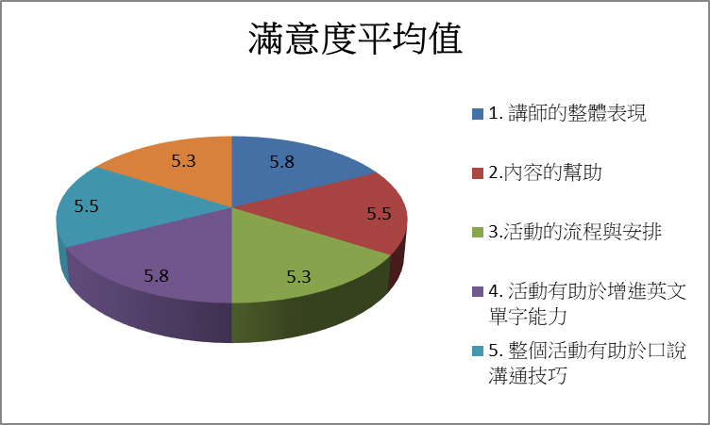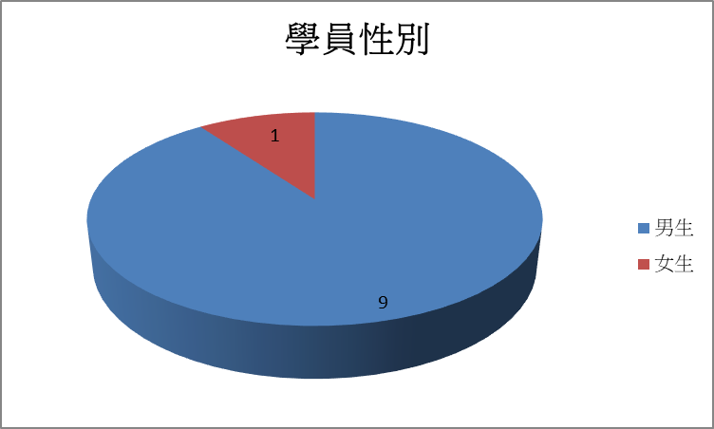

五、檢討與建議
(一) 針對全盲學員可能需要安排明眼學員助理或由老師協助桌上遊戲。
(二) 課程地點為資源教室，空間與硬體設施安排得宜，與輔導老師及學員聯繫便利。
(三) 輔導老師建議未來可以跟結合外部身心障礙職業重建中心、企業參訪或搭配陪同面試
等，累積學生實戰經驗。

活 動 照 片
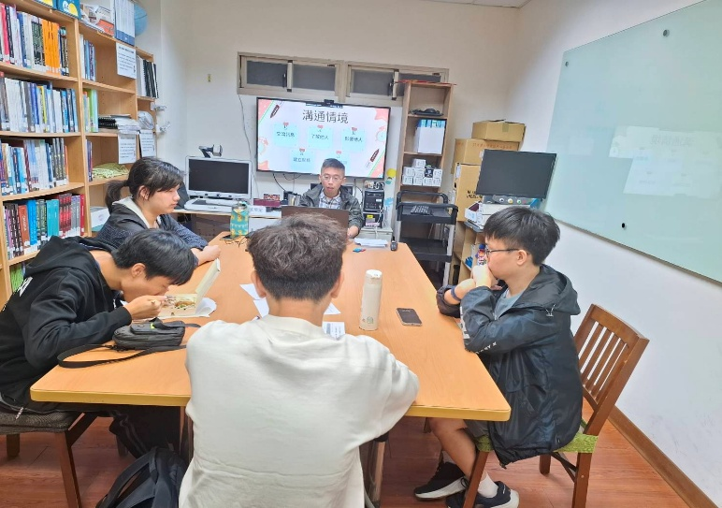 | 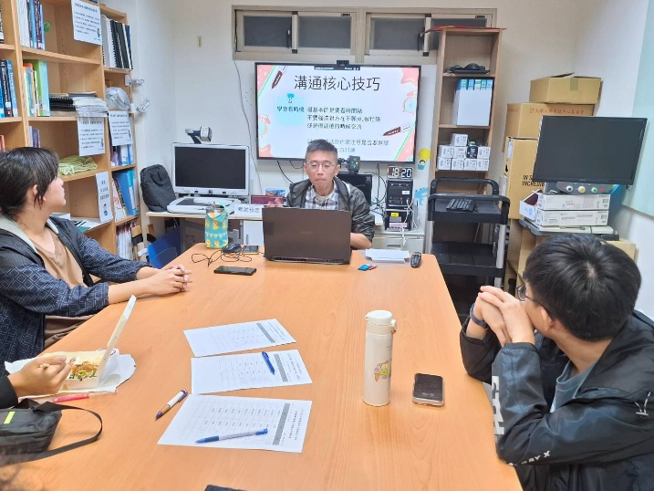
講師說明不同溝通情境 | 個案學員進行職涯測驗與評估
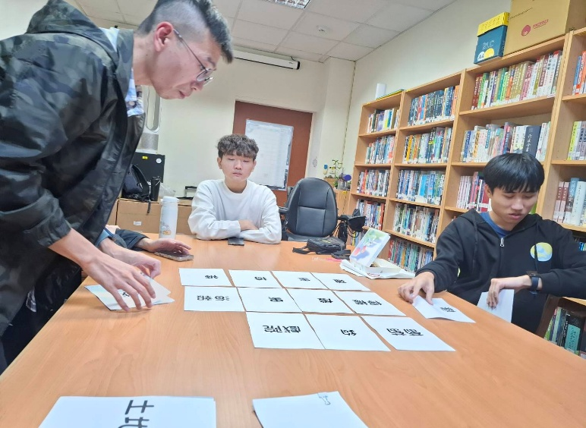 | 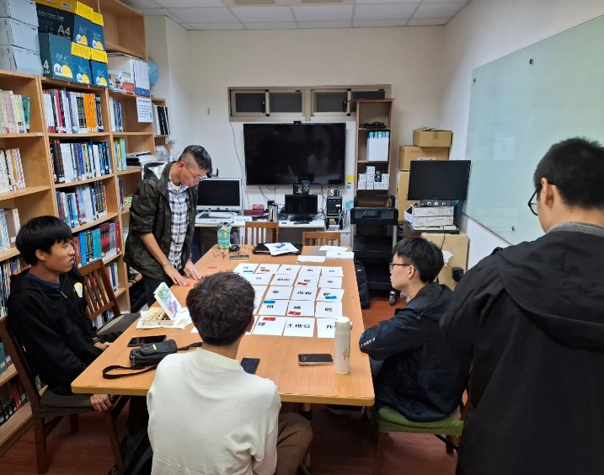
新生啟航職涯團體作坊 | 透過老師引導了解個案生涯興趣

